NACRTAJ PISANICU! OBOJI JE PO ŽELJI. GOTOV ZADATAK ZALIJEPI U BILJEŽNICU!
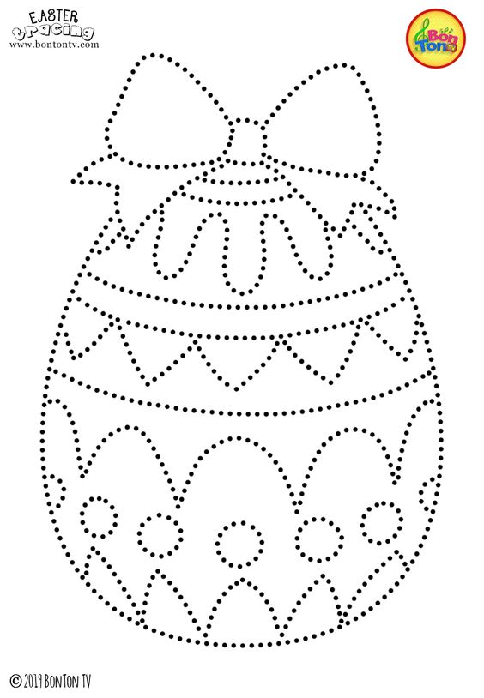

Crtež preuzet sa: https://www.pinterest.com/

POKAŽI ZEČEVIMA PUT DO MRKVE! OLOVKOM NACRTAJ PUT!
OBOJI ZEČEVE I MRKVE! RADNI LISTIĆ ZALIJEPI U BILJEŽNICU!

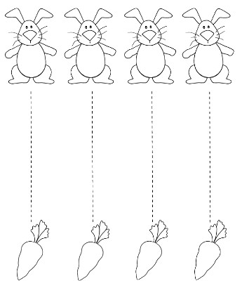
Fotografija preuzeta sa: https://www.pinterest.com/

